/* =========================================

NovaStore E-Ticaret Veri Yönetim Sistemi

========================================= */

-- BÖLÜM 1: Veri Tabanı Oluşturma

CREATE DATABASE NovaStoreDB;

GO

USE NovaStoreDB;

GO

-- A. Categories Tablosu

CREATE TABLE Categories (

CategoryID INT IDENTITY(1,1) PRIMARY KEY,

CategoryName VARCHAR(50) NOT NULL

);

-- B. Products Tablosu

CREATE TABLE Products (

ProductID INT IDENTITY(1,1) PRIMARY KEY,

ProductName VARCHAR(100) NOT NULL,

Price DECIMAL(10,2),

Stock INT DEFAULT 0,

CategoryID INT,

FOREIGN KEY (CategoryID) REFERENCES Categories(CategoryID)

);

-- C. Customers Tablosu

CREATE TABLE Customers (

CustomerID INT IDENTITY(1,1) PRIMARY KEY,

FullName VARCHAR(50),

City VARCHAR(20),

Email VARCHAR(100) UNIQUE

);

-- D. Orders Tablosu

CREATE TABLE Orders (

OrderID INT IDENTITY(1,1) PRIMARY KEY,

CustomerID INT,

OrderDate DATETIME DEFAULT GETDATE(),

TotalAmount DECIMAL(10,2),

FOREIGN KEY (CustomerID) REFERENCES Customers(CustomerID)

);

-- E. OrderDetails Tablosu

CREATE TABLE OrderDetails (

DetailID INT IDENTITY(1,1) PRIMARY KEY,

OrderID INT,

ProductID INT,

Quantity INT,

FOREIGN KEY (OrderID) REFERENCES Orders(OrderID),

FOREIGN KEY (ProductID) REFERENCES Products(ProductID)

);

--------------------------------------------------

-- BÖLÜM 2: Veri Girişi

--------------------------------------------------

-- Görev 1: Kategoriler

INSERT INTO Categories (CategoryName) VALUES

('Elektronik'),

('Giyim'),

('Kitap'),

('Kozmetik'),

('Ev ve Yaşam');

-- Görev 2: Ürünler

INSERT INTO Products (ProductName, Price, Stock, CategoryID) VALUES

('Laptop', 25000.00, 15, 1),

('Kablosuz Kulaklık', 1500.00, 35, 1),

('Akıllı Telefon', 18000.00, 10, 1),

('Kadın Mont', 2200.00, 18, 2),

('Erkek Tişört', 450.00, 60, 2),

('Spor Ayakkabı', 1800.00, 22, 2),

('Roman Kitabı', 180.00, 40, 3),

('SQL Eğitim Kitabı', 320.00, 12, 3),

('Parfüm', 950.00, 25, 4),

('Cilt Bakım Kremi', 400.00, 8, 4),

('Masa Lambası', 650.00, 30, 5),

('Kahve Makinesi', 3500.00, 14, 5);

-- Görev 3: Müşteriler

INSERT INTO Customers (FullName, City, Email) VALUES

('Ahmet Yılmaz', 'İstanbul', 'ahmet.yilmaz@mail.com'),

('Ayşe Demir', 'Ankara', 'ayse.demir@mail.com'),

('Mehmet Kaya', 'İzmir', 'mehmet.kaya@mail.com'),

('Zeynep Çelik', 'Bursa', 'zeynep.celik@mail.com'),

('Elif Arslan', 'Malatya', 'elif.arslan@mail.com'),

('Murat Şahin', 'Antalya', 'murat.sahin@mail.com');

-- Görev 4: Siparişler

INSERT INTO Orders (CustomerID, OrderDate, TotalAmount) VALUES

(1, '2026-06-01', 26500.00),

(2, '2026-06-02', 2650.00),

(3, '2026-06-04', 500.00),

(4, '2026-06-06', 3900.00),

(5, '2026-06-08', 2450.00),

(6, '2026-06-10', 18000.00),

(1, '2026-06-12', 1270.00),

(2, '2026-06-14', 3500.00),

(3, '2026-06-16', 2200.00),

(4, '2026-06-18', 950.00);

-- Sipariş Detayları

INSERT INTO OrderDetails (OrderID, ProductID, Quantity) VALUES

(1, 1, 1),

(1, 2, 1),

(2, 4, 1),

(2, 5, 1),

(3, 7, 1),

(3, 8, 1),

(4, 12, 1),

(4, 10, 1),

(5, 6, 1),

(5, 11, 1),

(6, 3, 1),

(7, 9, 1),

(7, 8, 1),

(8, 12, 1),

(9, 4, 1),

(10, 9, 1);

--------------------------------------------------

-- BÖLÜM 3: Sorgulama ve Analiz

--------------------------------------------------

-- 1. Temel Listeleme

-- Stok miktarı 20'den az olan ürünleri stok miktarına göre azalan sırada listele

SELECT

ProductName,

Stock

FROM Products

WHERE Stock < 20

ORDER BY Stock DESC;

-- 2. Veri Birleştirme

-- Hangi müşteri hangi tarihte sipariş vermiş?

SELECT

c.FullName AS MusteriAdi,

c.City AS Sehir,

o.OrderDate AS SiparisTarihi,

o.TotalAmount AS ToplamTutar

FROM Customers c

INNER JOIN Orders o ON c.CustomerID = o.CustomerID;

-- 3. Çoklu Birleştirme ve Detay Raporu

-- Ahmet Yılmaz isimli müşterinin aldığı ürünler

SELECT

c.FullName AS MusteriAdi,

p.ProductName AS UrunAdi,

p.Price AS Fiyat,

cat.CategoryName AS Kategori

FROM Customers c

INNER JOIN Orders o ON c.CustomerID = o.CustomerID

INNER JOIN OrderDetails od ON o.OrderID = od.OrderID

INNER JOIN Products p ON od.ProductID = p.ProductID

INNER JOIN Categories cat ON p.CategoryID = cat.CategoryID

WHERE c.FullName = 'Ahmet Yılmaz';

-- 4. Gruplama ve Aggregate Fonksiyonlar

-- Hangi kategoride toplam kaç adet ürün var?

SELECT

cat.CategoryName AS KategoriAdi,

COUNT(p.ProductID) AS UrunSayisi

FROM Categories cat

LEFT JOIN Products p ON cat.CategoryID = p.CategoryID

GROUP BY cat.CategoryName;

-- 5. Ciro Analizi

-- Her müşterinin toplam harcaması

SELECT

c.FullName AS MusteriAdi,

SUM(o.TotalAmount) AS ToplamCiro

FROM Customers c

INNER JOIN Orders o ON c.CustomerID = o.CustomerID

GROUP BY c.FullName

ORDER BY ToplamCiro DESC;

-- 6. Zaman Analizi

-- Siparişlerin üzerinden kaç gün geçti?

SELECT

OrderID,

OrderDate,

DATEDIFF(DAY, OrderDate, GETDATE()) AS GecenGunSayisi

FROM Orders;

--------------------------------------------------

-- BÖLÜM 4: İleri Seviye Veri Tabanı Nesneleri

--------------------------------------------------

-- 1. View Oluşturma

GO

CREATE VIEW vw_SiparisOzet AS

SELECT

c.FullName AS MusteriAdi,

o.OrderDate AS SiparisTarihi,

p.ProductName AS UrunAdi,

od.Quantity AS Adet

FROM Customers c

INNER JOIN Orders o ON c.CustomerID = o.CustomerID

INNER JOIN OrderDetails od ON o.OrderID = od.OrderID

INNER JOIN Products p ON od.ProductID = p.ProductID;

GO

-- View test sorgusu

SELECT * FROM vw_SiparisOzet;

-- 2. Backup Komutu

BACKUP DATABASE NovaStoreDB

TO DISK = '/var/opt/mssql/data/NovaStoreDB.bak'

WITH FORMAT,

NAME = 'NovaStoreDB Full Backup';

GO

SQL Kodları

Bu bölümde NovaStoreDB veritabanının oluşturulması, tabloların tasarlanması, örnek verilerin eklenmesi, sorgulama işlemlerinin gerçekleştirilmesi, görünüm (VIEW) oluşturulması ve veritabanı yedekleme işlemlerine ait SQL kodları yer almaktadır. Geliştirilen kodlar kullanılarak e-ticaret sistemine ait veri yapısı oluşturulmuş, tablolar arasındaki ilişkiler tanımlanmış ve çeşitli raporlama işlemleri gerçekleştirilmiştir.

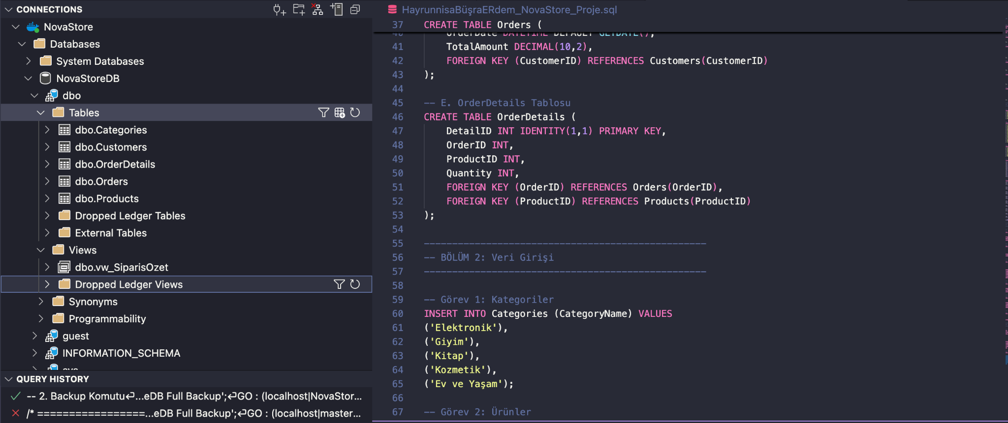

Şekil 1. Oluşturulan Tablolar
NovaStoreDB veritabanı altında Categories, Products, Customers, Orders ve OrderDetails tabloları başarıyla oluşturulmuştur.

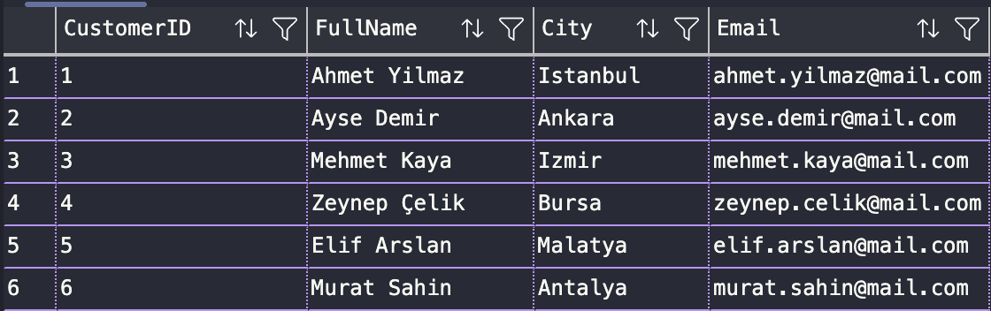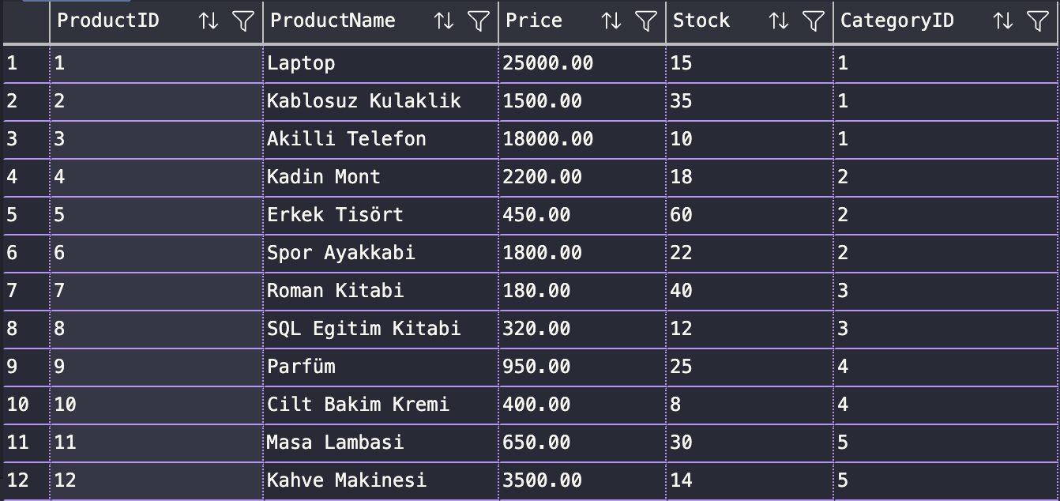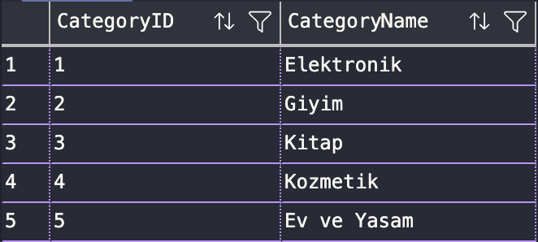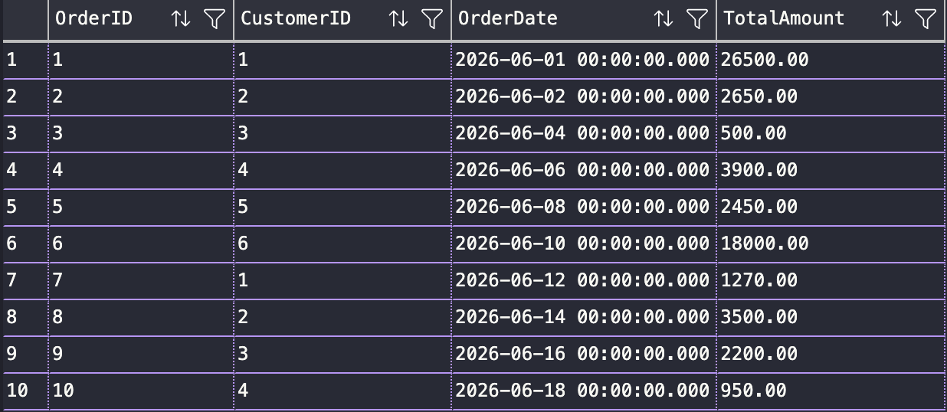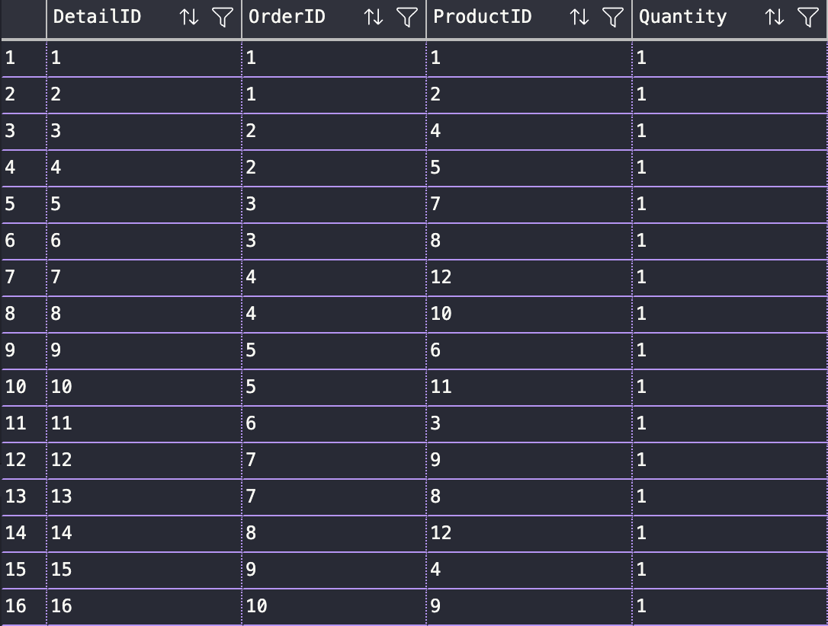

Şekil 2. Tablolardaki Örnek Kayıtlar
Veritabanında oluşturulan tablolara ait örnek kayıtlar görüntülenmektedir. Kategoriler, ürünler ve müşterilere ilişkin veriler sisteme başarıyla aktarılmış olup veritabanı işlemlerinin doğru şekilde çalıştığı doğrulanmıştır.
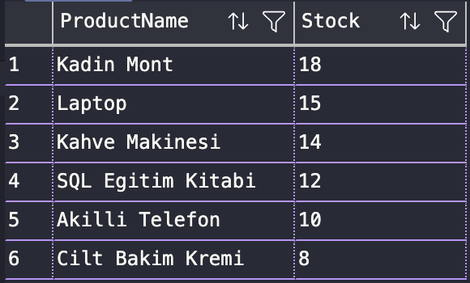

Şekil 3. Stok Miktarı 20'den Az Olan Ürünlerin Listelenmesi
Bu sorgu ile stok miktarı 20 adedin altında bulunan ürünler tespit edilmiş ve stok miktarına göre azalan şekilde sıralanmıştır. Sonuçlar, stok takibinin yapılması ve kritik seviyedeki ürünlerin belirlenmesi amacıyla kullanılmıştır.
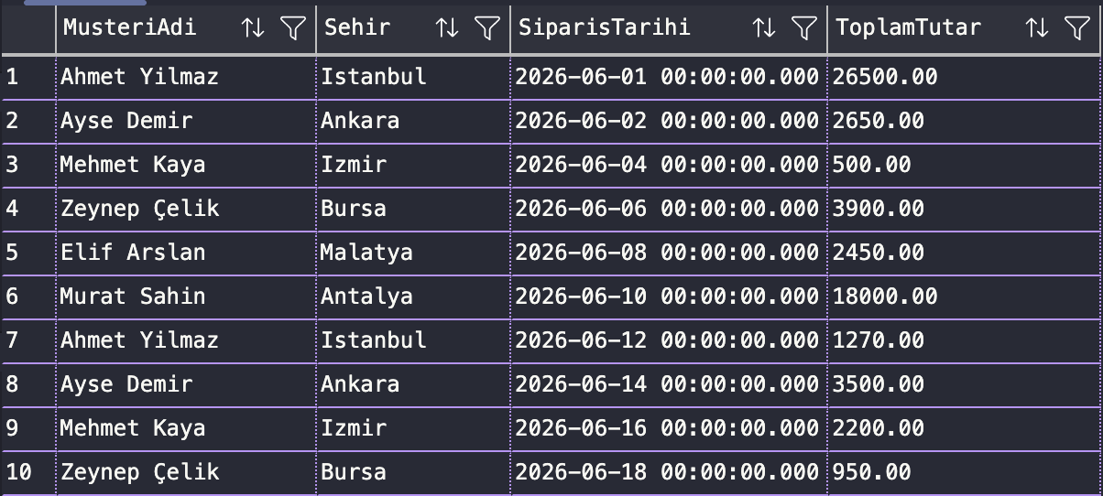

Şekil 4. Müşteri ve Sipariş Bilgilerinin Birleştirilmesi
Customers ve Orders tabloları INNER JOIN kullanılarak birleştirilmiştir. Böylece müşterilerin hangi tarihte sipariş verdiği ve sipariş tutarları tek bir rapor halinde görüntülenmiştir.
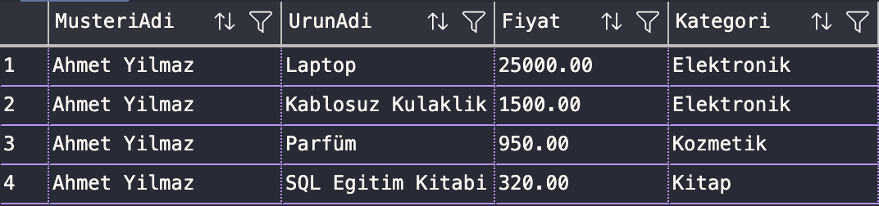

Şekil 5. Ahmet Yılmaz'ın Satın Aldığı Ürünlerin Raporlanması
Customers, Orders, OrderDetails, Products ve Categories tabloları birleştirilerek Ahmet Yılmaz isimli müşterinin satın aldığı ürünler, ürün fiyatları ve ait oldukları kategoriler listelenmiştir.
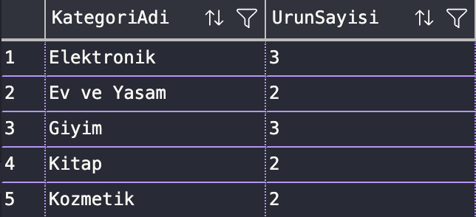

Şekil 6. Kategori Bazında Ürün Sayılarının Hesaplanması
GROUP BY ve COUNT() fonksiyonları kullanılarak her kategori altında bulunan ürün sayıları hesaplanmıştır. Bu rapor sayesinde kategori bazında ürün dağılımı analiz edilmiştir.
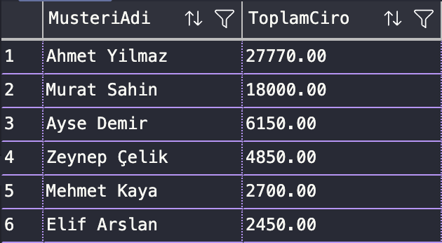

Şekil 7. Müşteri Bazlı Toplam Ciro Analizi
SUM() fonksiyonu kullanılarak her müşterinin gerçekleştirdiği toplam harcama hesaplanmıştır. Sonuçlar en yüksek harcamadan en düşük harcamaya doğru sıralanarak müşteri bazlı ciro analizi yapılmıştır.
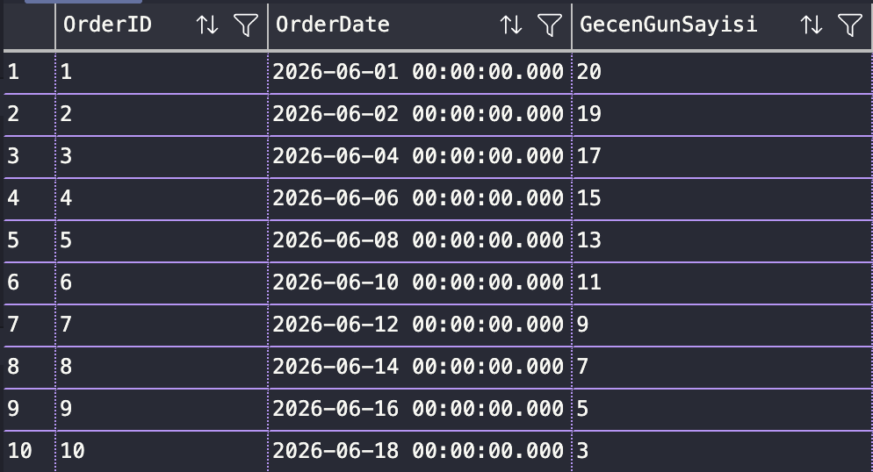

Şekil 8. Siparişler İçin Geçen Gün Sayısının Hesaplanması
DATEDIFF() fonksiyonu kullanılarak sipariş tarihleri ile mevcut tarih arasındaki gün farkı hesaplanmıştır. Bu sayede siparişlerin üzerinden geçen süre analiz edilmiştir.

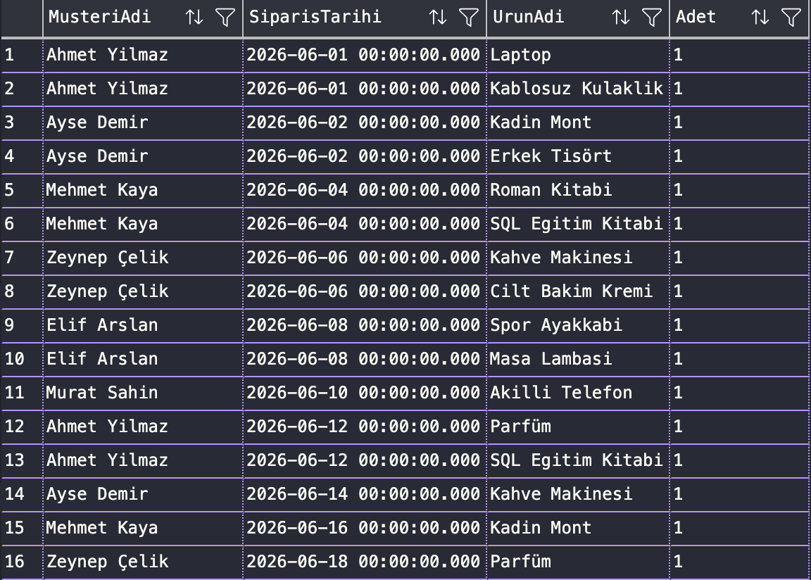

Şekil 9. vw_SiparisOzet Görünümü
vw_SiparisOzet isimli VIEW oluşturularak müşteri adı, sipariş tarihi, ürün adı ve adet bilgileri tek bir görünüm altında birleştirilmiştir. Bu yapı sayesinde karmaşık JOIN işlemleri tekrar yazılmadan raporlama yapılabilmektedir.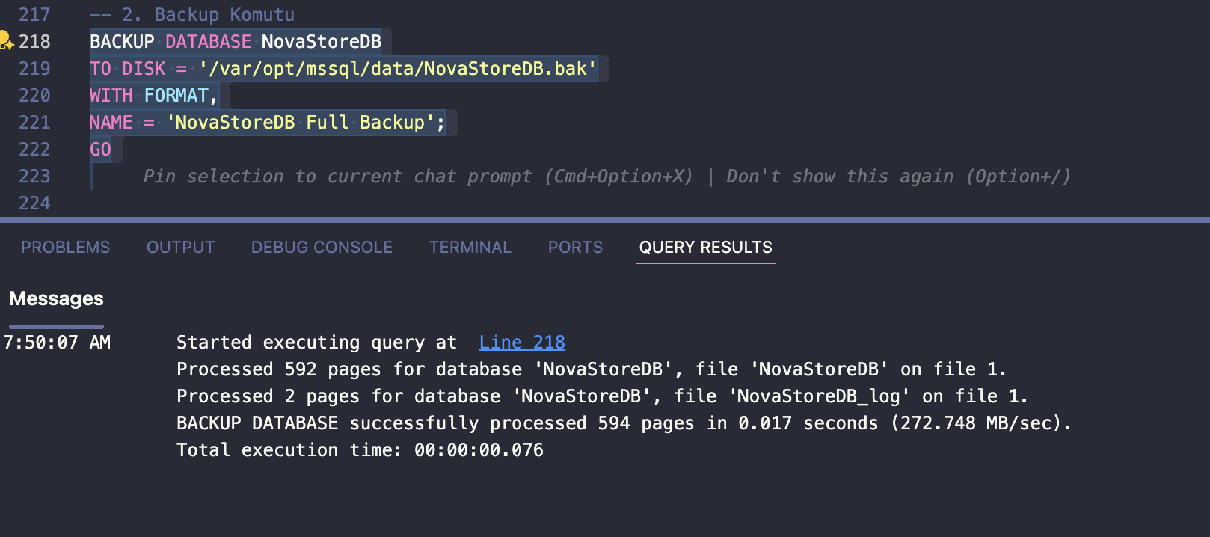

Şekil 10. Veritabanı Yedekleme İşlemi
NovaStoreDB veritabanının yedeği BACKUP DATABASE komutu kullanılarak başarıyla alınmıştır. Yedekleme işlemi sonucunda veritabanı dosyaları belirtilen dizine kaydedilmiş ve veri güvenliği sağlanmıştır.
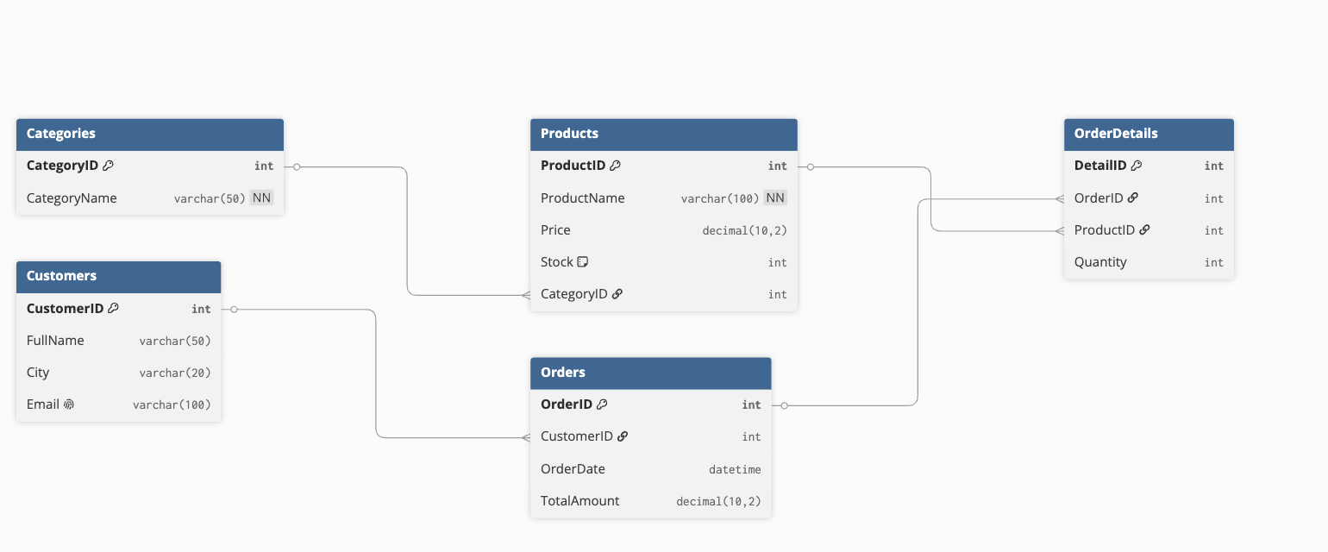

Şekil 11. NovaStoreDB İlişkisel Veri Tabanı Şeması
NovaStoreDB veritabanına ait ilişkisel yapı gösterilmektedir. Products tablosu Categories tablosuna, Orders tablosu Customers tablosuna, OrderDetails tablosu ise Orders ve Products tablolarına yabancı anahtarlar aracılığıyla bağlanmıştır.

